CHƯƠNG 4: WEBSITE HƯỚNG DỮ LIfiU

Lý thuyết Cốt lõi (Khái niệm)

Nhiệm vụ Thực hành (BẮT BUỘC)
Kịch bản: Xây dựng một trang "Danh sách sinh viên" đơn giản. Trang này cho phép bạn:
  - Thêm sinh viên mới vào CSDL (Dùng INSERT).
  - Hiển thị toàn bộ sinh viên đang có trong CSDL (Dùng SELECT).

Yêu cầu Bằng chứng (Proof of Work)
Bạn phải nộp lại 2 bằng chứng sau:
- Code đã hoàn thiện: Dán (paste) toàn bộ code của tệp chapter4.php mà bạn đã hoàn thiện.
- <?php
- $host = '127.0.0.1';
- $dbname = 'cse485_web';
- $username = 'root';
- $password = '';
- $dsn = "mysql:host=$host;dbname=$dbname;charset=utf8mb4";
- try {
- $pdo = new PDO($dsn, $username, $password);
- $pdo->setAttribute(PDO::ATTR_ERRMODE, PDO::ERRMODE_EXCEPTION);
- } catch (PDOException $e) {
- die("Kết nối thất bại: " . $e->getMessage());
- }
- if ($_SERVER['REQUEST_METHOD'] === 'POST' && isset($_POST['ten_sinh_vien']) && isset($_POST['email'])) {
- $ten = $_POST['ten_sinh_vien'];
- $email = $_POST['email'];
- $sql = "INSERT INTO sinhvien (ten_sinh_vien, email) VALUES (?, ?)";
- $stmt = $pdo->prepare($sql);
- $stmt->execute([$ten, $email]);
- header('Location: chapter4.php');
- exit;
- }
- $sql_select = "SELECT * FROM sinhvien ORDER BY ngay_tao DESC";
- $stmt_select = $pdo->query($sql_select);
- ?>
- <!DOCTYPE html>
- <html lang="vi">
- <head>
- <meta charset="UTF-8">
- <title>PHT Chương 4 - Website hướng dữ liệu</title>
- <style>
- table { width: 100%; border-collapse: collapse; }
- th, td { border: 1px solid #ddd; padding: 8px; }
- th { background-color: #f2f2f2; }
- </style>
- </head>
- <body>
- <h2>Thêm Sinh Viên Mới (Chủ đề 4.3)</h2>
- <form action="chapter4.php" method="POST">
- Tên sinh viên: <input type="text" name="ten_sinh_vien" required>
- Email: <input type="email" name="email" required><button type="submit">Thêm</button>
- </form>
- <h2>Danh Sách Sinh Viên (Chủ đề 4.2)</h2>
- <table>
- <tr>
- <th>ID</th>
- <th>Tên Sinh Viên</th>
- <th>Email</th>
- <th>Ngày Tạo</th>
- </tr>
- <?php
- while ($row = $stmt_select->fetch(PDO::FETCH_ASSOC)) {
- echo "<tr>";
- echo "<td>" . htmlspecialchars($row['id']) . "</td>";
- echo "<td>" . htmlspecialchars($row['ten_sinh_vien']) . "</td>";
- echo "<td>" . htmlspecialchars($row['email']) . "</td>";
- echo "<td>" . htmlspecialchars($row['ngay_tao']) . "</td>";
- echo "</tr>";
- }
- ?>
- </table>
- </body>
- </html>

Ảnh chụp màn hình Kết quả (BẮT BUỘC CẢ 2 ẢNH):
  - Ảnh 1 (phpMyAdmin): Chụp màn hình tab "Browse" (Duyệt) của bảng sinhvien trong phpMyAdmin, cho thấy bạn đã INSERT thành công ít nhất 2-3 sinh viên.

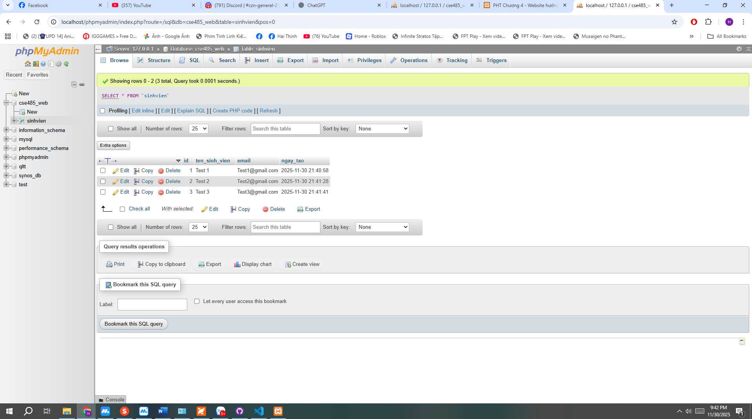
  - Ảnh 2 (Trình duyệt Web): Chụp ảnh màn hình trang chapter4.php của bạn, hiển thị đúng 2-3 sinh viên mà bạn vừa thêm (chứng minh SELECT thành công).

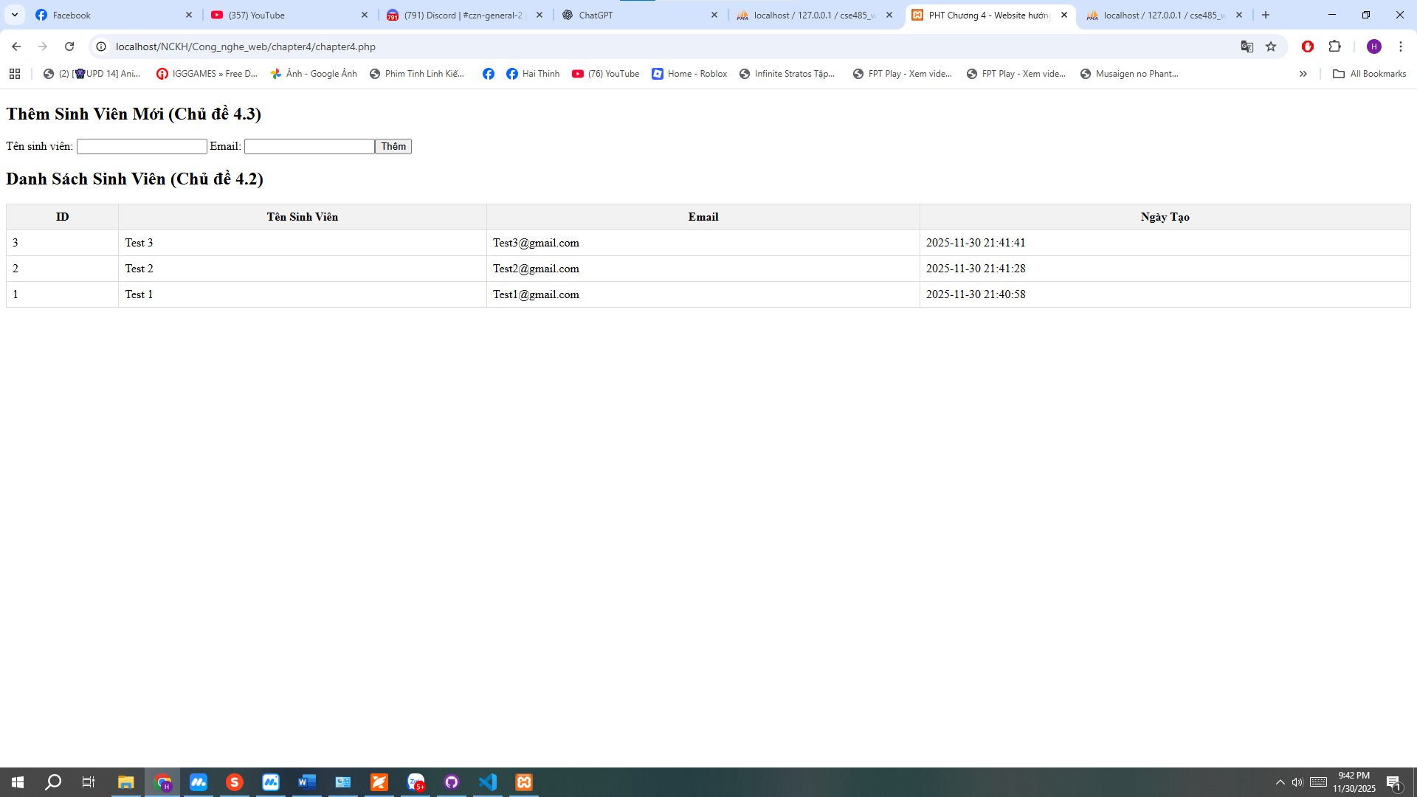
(Dán Code A và Ảnh B1, B2 của bạn vào đây)

Câu hỏi Phản biện (Bắt buộc)
Sau khi hoàn thành Phần 2 & 3, hãy đặt 01 câu hỏi tư duy.
(Gợi ý: "Hãy giải thích SǪL Injection là gì? Tại sao việc cộng chuỗi INSERT INTO sinhvien (ten) VALUES (':ten') lại nguy hiểm, và tại sao cách dùng execute([:ten]) (Prepared Statement) lại an toàn hơn?").
Câu hỏi của tôi là: Tại sao nên sử dụng Prepared Statement khi thực hiện thao tác INSERT dữ liệu vào CSDL thay vì nối chuỗi trực tiếp với biến từ form?
˙„•.9 Kết nối Đánh giá (Rất quan trọng)
Kỹ năng kết nối CSDL bằng PDO (bao gồm INSERT và SELECT) là kỹ năng quan trọng nhất trong khối kiến thức PHP thuần.
Bạn sẽ vận dụng trực tiếp PHT này để hoàn thành Bài tập trên lớp (Phần PHP), chiếm 20% tổng điểm, dự kiến vào Tuần 5. Nắm vững PDO bây giờ cũng sẽ giúp bạn hiểu tại sao Eloquent ORM (Chương 8) lại mạnh mẽ và tiện lợi đến vậy.

